JUNTA DE AGUA POTABLE, DRENAJE, ALCANTARILLADO Y SANEAMIENTO DEL MUNICIPIO DE IRAPUATO, GTO.

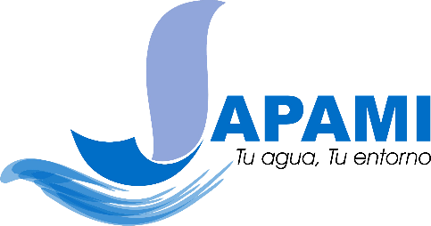

INFORME TRIMESTRAL
ENERO – MARZO 2016

CONTENIDO

1. SISTEMA DE AGUA POTABLE 3
2. DRENAJE Y ALCANTARILLADO 4
3. SANEAMIENTO DE AGUA RESIDUAL 6
4. RECURSO AGUA 7
5. COBERTURA DE LOS SERVICIOS 8
6. RECURSOS FINANCIEROS 10
7. PLANEACIÓN Y ADMINISTRACIÓN 13
8. CAPITAL HUMANO 15
ANEXOS 17

HONORABLE AYUNTAMIENTO MUNICIPAL DE IRAPUATO
P r e s e n t e.

1. INTRODUCCIÓN.
En cumplimiento a lo dispuesto por la Fracción XXV del Artículo 42 del Reglamento de los Servicios de Agua Potable, Drenaje, Alcantarillado y Saneamiento para el Municipio de Irapuato, Guanajuato., me permito someter a su consideración el informe de las actividades realizadas por este Organismo Operador durante el trimestre correspondiente a los meses de Enero-Marzo.

1. SISTEMA DE AGUA POTABLE

DOTACIÓN PROMEDIO

El Organismo registra al mes de marzo una dotación promedio de 234.06 litros/hab./día para el Municipio de Irapuato.

HORAS DE SERVICIO PROMEDIO

Al mes de marzo se tiene un promedio de 14 hrs. de servicio.

PRESIONES DE SERVICIO PROMEDIO

Al mes de marzo se tiene un promedio de 0.7 kg/cm2.

FUENTES DE ABASTECIMIENTO OPTIMIZADAS

Se iniciaran los trabajos de optimización del pozo no. 28 Fracc. La Hacienda.

REDES DE AGUA POTABLE OPTIMIZADAS

Realizamos levantamiento de catastro en la colonia Las Misiones en donde inspeccionamos la tubería con video cámara obteniendo como resultado la delimitación y conformación de circuitos con su respectiva válvula de control y una presión de .3 kg/cm²; en la Colonia Ignacio Allende conformamos tres circuitos con lo que actualmente tiene una presión de .2 kg/cm^{2,} continuaremos trabajando para que la presión aumente y poder brindar un mejor servicio.

SECTORIZACIÓN Y REHABILITACIÓN DE REDES

Con una inversión de $ 4, 268,933.91 se realiza la rehabilitación de la red de agua potable de la Central de Abastos (1ra. Etapa), la cual presenta un avance del 86.23%.

CONSUMO DE ENERGÍA Y FACTURACIÓN EN POZOS

DATO | ENERO | FEBRERO | MARZO | ACUMULADO TRI 1
Consumo de energía pozos MWh | 2.49 | 2.25 | 2.28 | 7.02
Facturación Eléctrica en pozos $ | $3,255,425.00 | $3,096,925.00 | $3,232,918.00 | $9,585,268.00
Ahorro por bonificación %F.P. | $39,175.29 | $20,766.92 | $41,525.75 | $101,467.96

2. DRENAJE Y ALCANTARILLADO

CAPACIDAD INSTALADA EN CÁRCAMOS

Se cuenta con una capacidad instalada en cárcamos de 40.08 m3/seg.

CONSTRUCCIÓN Y/O REHABILITACIÓN DE REDES DE DRENAJE SANITARIO.

Con una inversión de $ 17’989,886.55, se finiquitó la acción denominada Drenaje sanitario y planta de tratamiento en las comunidades de Carrizal Grande – Loma Bonita (1ra etapa).

Se encuentra en proceso de cierre administrativo, la acción denominada Rehabilitación de la red de drenaje sanitario en el Fracc. Fovissste (1a Etapa) con una inversión de $ 2’547,927.38, así como las acciones denominadas Rehabilitación de red de drenaje en calles Príncipe Carlos, Jorge y Alejandro de la Col. Los Príncipes y Rehabilitación de red de drenaje en calle Argentina de la Col. La Hacienda, con una inversión en conjunto de $1’237,944.18, además de la acción denominada Construcción de la red de drenaje de la comunidad de Providencia de Pérez (El Guantón) (1ra etapa) por un monto de $ 7’964,644.74

Por otra parte, teniendo un avance del 67% y una inversión programada de $154,237.25, se lleva a cabo la Rehabilitación de la red de drenaje en la calle Granja Choice de la colonia Rafael Galván.

Se encuentra en proceso de ejecución la acción denominada Construcción de infraestructura sanitaria en la Comunidad Vista Hermosa (1ra etapa) teniendo un avance del 67% y una inversión programada de $ 9’968,000, así como la acción denominada Rehabilitación y ampliación de la red de drenaje sanitario en la comunidad de San Roque (3a etapa) con un avance del 69% y una inversión del $ 8’885,450.41.

CONSTRUCCIÓN DE COLECTORES PLUVIALES

Se finiquitó la acción denominada Construcción de colector y cárcamo de bombeo en la comunidad de Sta. Elena con una inversión de $ 3’454,533.09; además se encuentra en proceso de cierre administrativo la acción denominada Cárcamo pluvial y línea de conducción en la comunidad de Sta. Elena (2da etapa), por un importe de $ 2’899,097.30.

Con una inversión de $ 4’088,297.82, se encuentra en proceso de cierre administrativo la Construcción de colector pluvial de la Zona Norponiente del municipio en el Río Silao (1a Etapa).

LIMPIEZA DE REDES DE DRENAJE CON HIDRONEUMÁTICO, BOCAS DE TORMENTA Y RIOS Y CANALES

Realizamos la limpieza de 6, 390 ml de redes de drenaje y 840 ml con malacates; 164 bocas de tormenta en diferentes zonas de la ciudad y 1,985 ml de ríos y canales.

CONSUMO DE ENERGÍA Y FACTURACIÓN EN CÁRCAMOS

DATO | ENERO | FEBRERO | MARZO | ACUMULADO TRI 1
Consumo de energía cárcamos MWh | 0.069 | 0.059 | 0.061 | 0.189
Facturación Eléctrica cárcamos $ | $171,948.00 | $144,675.00 | $154,435.30 | $471,058.30
Ahorro por bonificación %F.P. cárcamos y PTARS | $7,916.26 | $7,855.41 | $8,068.87 | $23,840.54

3. SANEAMIENTO DE AGUA RESIDUAL

VOLUMEN DE AGUA SANEADA

Durante el trimestre saneamos 6, 207,662.75 m³ en nuestras Plantas Tratadoras de Agua Residual:
Planta | Volumen
Pueblo Nuevo | 4,342,212.00 m³
Primero de Mayo | 1,798,380.95 m³
El Encanto | 24,198.84 m³
Malvas | 33,563.04 m³
Rastro | 8,884.44 m³

CAPACIDAD INSTALADA EN PTAR'S
Actualmente contamos con 1,207 litros por segundo en las plantas que administramos.

CONSTRUCCIÓN DE SISTEMAS DE SANEAMIENTO
En materia de construcción de sistemas de saneamiento, se está en proceso de ejecución las siguientes acciones:

Acción | Importe contratado | Avance físico
Construcción de red de drenaje sanitario y planta de tratamiento en la comunidad de Cuchicuato (1ra etapa). | $ 13,908,493.35 | 96.00%
Drenaje sanitario y sistema de tratamiento primario en la comunidad de Rosario de Covarrubias (2da etapa). | $ 1,500,640.12 | 95.82%
Construcción de red de drenaje sanitario y planta de tratamiento en la comunidad Camino Real de lo de Juárez (1a etapa) | $ 6,974,166.26 | 86.45%
Drenaje sanitario y planta de tratamiento en las comunidades de Carrizal Grande – Loma Bonita (2da etapa) | $4,089,430.65 | 70.00%

CONSUMO DE ENERGÍA Y FACTURACIÓN EN PTAR´S

DATO | ENERO | FEBRERO | MARZO | ACUMULADO TRI 1
Consumo de energía PTAR MWh | 0.26 | 0.27 | 0.25 | 0.78
Facturación Eléctrica PTAR $ | $433,380.00 | $406,009.00 | $396,312.00 | $1,235,701.00

Efectuamos 101 muestreos de calidad de agua potable en pozos, potabilizadoras y en apoyo a la Secretaría de Salud cumpliendo con las normas NOM-127-SSA1-1994 y NOM-179-SSA1-1998

4. RECURSO AGUA

OFERTA LEGAL

En este primer trimestre, el Organismo cuenta con un volumen de agua concesionada de 49, 916,760.00 m³ para el servicio del Municipio de Irapuato.

VOLUMEN DE AGUA EXTRAIDA

Se extrajeron 10, 313,399.38 m³ de agua para el suministro de la ciudad.

VOLUMEN DE AGUA SANEADA REUTILIZADA EN RIEGO AGRÍCOLA E INDUSTRIAL

El volumen de agua saneada intercambiada con los sectores público e industrial fue por 7,130 m³ y el volumen de agua saneada reutilizada en riego agrícola 550,368 m³ para el ejido de Purísima del Jardín por acuerdo Presidencial.

COBERTURA DE MICROMEDICIÓN

Realizamos instalación de medidores en el Fracc. Galaxia el Naranjal, Villas de San Cayetano IMUVII, Fracc. Villas de San Clemente y Rincón de los Arcos II, así como varias colonias del Municipio.

CUENTAS CON MICROMEDICIÓN | ENERO | FRBRERO | MARZO
DOMÉSTICAS | 63,159 | 63,605 | 64,050
MIXTAS | 5,743 | 5,728 | 5,724
COMERCIALES | 5,738 | 5,738 | 5,732
INDUSTRIALES | 472 | 465 | 463
PÚBLICAS | 155 | 157 | 157
TOTAL | 75,267 | 75,693 | 76,126

COBERTURA DE AGUA POTABLE

Tomando una población municipal estimada para 2016 de 617,358 habs., y un total de tomas domésticas y mixtas de 105,677 para el mes de marzo (4.31 habs/viv), se tiene una cobertura municipal del 73.78% administrada por JAPAMI.

EFICIENCIA FÍSICA

DATO | ENERO | FEBRERO | MARZO | ACUMULADO TRI 1
FACTURADO M3 | 1,581,845.76 | 1,697,894.43 | 1,566,561.88 | 4,846,302.07
EXTRACCION M3 | 3,654,569.28 | 3,354,042.44 | 3,304,787.66 | 10,313,399.38
EFICIENCIA FÍSICA | 43.28% | 50.62% | 47.40% | *46.99%
*Eficiencia Física del Trimestre

VOLUMEN DE AGUA FACTURADO MEDIDO Y ESTIMADO

DATO | ENERO | FEBRERO | MARZO | ACUMULADO TRI 1
MEDIDO M3 | 891,356.00 | 1,057,506.00 | 883,647.00 | 2,832,509.00
ESTIMADO M3 | 690,489.76 | 640,388.43 | 682,914.88 | 2,013,793.07

VIAJES DE PIPAS ENTREGADOS A LA CIUDADANIA
El servicio fue de 1,085 viajes de pipas de agua potable entregados a la ciudadanía, siendo las colonias Ampliación Bella Vista, Ignacio Allende, Bella Vista, Aldama y San Ignacio de Rivera las de mayor demanda.

5. COBERTURA DE LOS SERVICIOS

PADRÓN DE USUARIOS

Durante este Trimestre el Padrón de Usuarios se incrementó en 1,116 cuentas con relación al trimestre anterior, por lo que al 31 de marzo está integrado por 113,341 cuentas, conformándose de la siguiente manera:
Por giros y por tipo:

GIRO | CUOTA FIJA | SERVICIO MEDIDO | TOTAL | %
DOMÉSTICO | 32,893 | 64,050 | 96,943 | 85.53
MIXTO | 3,010 | 5,724 | 8,734 | 7.71
COMERCIAL | 1,212 | 5,732 | 6,944 | 6.13
INDUSTRIAL | 88 | 463 | 551 | 0.49
PÚBLICO | 12 | 157 | 169 | 0.15
TOTAL | 37,215 | 76,126 | 113,341 | 100.00
% | 32.83 | 67.17 | 100%

USUARIOS DE NUEVOS DESARROLLOS INCORPORADOS

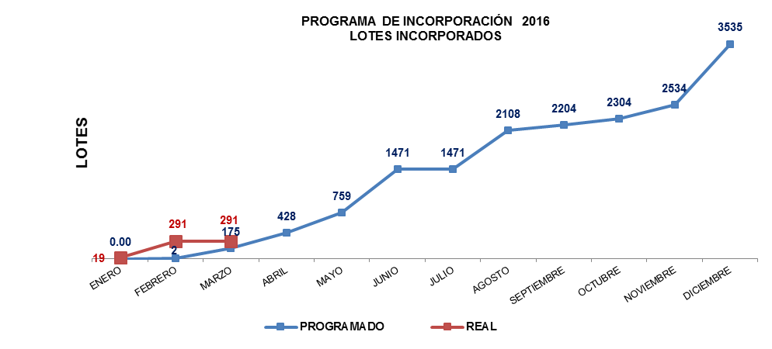

Al cierre del primer trimestre se realizó la incorporación de 291 lotes; 19 de Residencial Cibeles, 97 de Fracc. Diamante Residencial y 175 horizontes 1ra. Etapa. Aunado a este tema recibimos 42 factibilidades de servicios siendo positivas su contratación.

USUARIOS DE FRACC. INDEPENDIENTES ADMINISTRADOS POR PARTICULARES INCORPORADOS

Se trabaja en la elaboración de un plan de trabajo para la incorporación de usuarios de Fracc. Independientes administrados por particulares.

USUARIOS CLANDESTINOS INCORPORADOS

Durante el trimestre incorporamos 622 usuarios clandestinos principalmente de Fracc. Colinas del Río, Comunal Emiliano Zapata, Palma de Mallorca, Residencial Cerrada Altamira, Fracc. Residencial Irapuato, Fracc. Villareal, Villas De San Cayetano, Villas de Bernalejo, Villas De San Cayetano.

USUARIOS DE COMUNIDADES INCORPORADOS

En coordinación con la Dirección de Desarrollo Rural, se trabaja en un plan de trabajo para la incorporación de usuarios de comunidades.

6. RECURSOS FINANCIEROS

EFICIENCIA COMERCIAL

DATO | ENERO | FEBRERO | MARZO | ACUMULADO TRI 1
FACTURADO $ | 18,849,728.39 | 21,323,610.82 | 18,774,372.32 | $58,947,711.53
INGRESOS SÓLO AGUA $ | 26,801,834.28 | 15,725,386.23 | 7,398,619.34 | $49,925,839.85
EFICIENCIA COMERCIAL | 70.33% | 73.75% | 39.41% | *84.69%
*Eficiencia Comercial del Trimestre

INGRESOS PROPIOS AL 31 DE MARZO

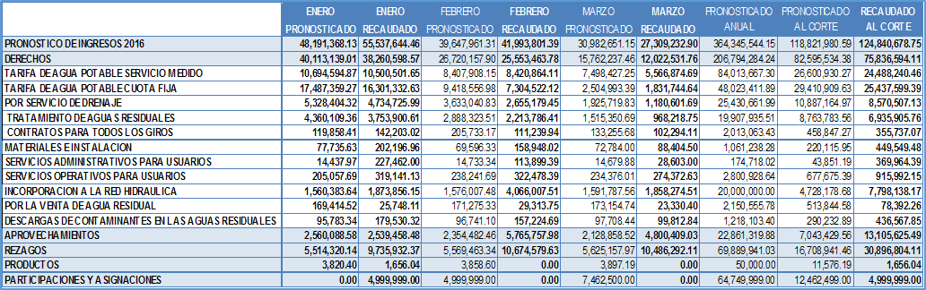

CARTERA VENCIDA

Por zona
ZONA | USUARIOS | % | IMPORTE | %
MARGINADA | 3 571 | 30 | 16 935 280.00 | 40
MEDIA | 39 | 1 | 253 868.00 | 1
1 e INFONAVIT | 5 632 | 46 | 15 094 056.00 | 35
2 | 2 035 | 17 | 7 455 540.00 | 17
3 | 570 | 4 | 1 314 970.00 | 3
4 | 276 | 2 | 1 644 517.00 | 4
TOTAL | 12 123 | 100% | 42 698 231.00 | 100

Por giro
CARTERA VENCIDA POR GIRO
GIRO | Importe | %
Doméstico | $ 36,032,139.00 | 84.31
Mixto | $ 2,810,502.00 | 6.65
Comercial | $ 3,310,759.00 | 7.82
Industrial | $ 514,908.00 | 1.16
Público | $ 29,923.00 | 0.05
Total | $ 42’698,231.00 | 100.00

ESTADO DE SITUACIÓN FINANCIERA AL 31 DE MARZO 2016 (CIFRA EN PESOS).
ESTADO DE ACTIVIDADES AL 31 DE MARZO 2016 (CIFRA EN PESOS).

FLUJO EFECTIVO AL 31 DE MARZO 2016

FLUJO EFECTIVO ACUMULADO AL 31 DE MARZO 2016

CONCENTRADO DE GASTOS DEL MES DE ENERO - MARZO 2016

7. PLANEACIÓN Y ADMINISTRACIÓN

INVERSIÓN PÚBLICA REALIZADA EN MATERIA DE INCREMENTO DE COBERTURA.

Durante el periodo se encuentra en cierre administrativo

Acción | Importe
Perforación de pozo profundo en la comunidad de Venado de San Lorenzo. | $ 2,273,431.15
Perforación de pozo profundo en la Cd. Industrial. | $ 2,895,783.59

Además se encuentra en proceso de ejecución las siguientes acciones:

Descripción | Monto Contratado | Avance Físico
Rehabilitación de la red de agua potable de la central de abastos (1a Etapa). | $4,268,933.91 | 86.23%
Construcción de tanque elevado en la comunidad Noria de Camarena. | $ 455,968.90 | 76.69%
Construcción de tanque elevado en la comunidad de Santa Elena | $ 152,295.00 | 29.87%
COMPRAS CONSOLIDADAS

Se concretaron los contratos para compras consolidadas de la partida 2411 – Materiales para construcción no metálicos (Tepetate, arena y grava); 2421 - Materiales de concreto (Cemento); 2421 – Materiales de concreto 2511 – Sustancias Químicas (carpeta asfáltica); 2511 – Sustancias Químicas (gases industriales); 2591 – Otras Sustancias Químicas (Hipoclorito y gas cloro); 2612 – Combustibles, lubricantes y aditivos para vehículos; y 2613 – Combustibles, lubricantes y aditivos para maquinaria, conformado una monto de $ 2,602,157.15.

ESTADO DEL AVANCE PRESUPUESTAL AL 31 DE MARZO 2016

CONVENIOS JURÍDICOS Y/O LEGALES CELEBRADOS

Cantidad | Convenio o Contrato | Monto de la Operación
ENERO
1 | Contratos de Prestación de Servicios | 3,25% más I.V.A. sobre los montos efectivamente devueltos
2 | Contratos de Servicios | $340,454.58
1 | Contrato de Servicios Relacionados con la Obra Pública | $597,965.19
1 | Contrato de Adquisición | $207,592.44
2 | Contratos de Obra Pública COPLADEMI | $574,547.10
1 | Contrato de Obra Pública | $329,478.15
1 | Contrato de Obra Pública Licitación Simplificada | $2,372,959.68
3 | Contratos de Prestación de Servicios por tiempo determinado sujetos al pago de honorarios asimilables a Salarios | $35,846.00
1 | Convenio para pago de derechos de incorporación de los servicios y/o supervisión y/o revisión de proyectos | 52,965.48
FEBRERO
2 | Contratos de Prestación de Servicios | - $112,209.78  - 3.00% más IVA sobre los montos efectivamente devueltos
1 | Contrato de Adquisición | $100,485.00
1 | Contrato de Servicios Relacionados con la Obra Pública COPLADEMI | $247,603.88
MARZO
1 | Contrato de Prestación de Servicios Profesionales | $23,374.00
2 | Contratos de Prestación de Servicios Asimilables a Salarios | $62,486.63 (menos impuestos)
3 | Contratos de Adquisición | $475,555.92
3 | Contratos de Servicios Relacionados con la Obra Pública | $131,080.00
1 | Contrato de Servicios | $70,049.27

TIEMPO Y COSTO PROMEDIO DE ATENCIÓN AL USUARIO VÍA TELEFÓNICA Y PRESENCIAL.

Durante el trimestre atendimos a 40 ,661 usuarios, de los cuales 33,030 (82%) de forma personalizada y 7,631 (8%) mediante la línea telefónica Aquatel 073. El tiempo promedio de atención a nuestros usuarios en oficinas centrales es de 12:50 minutos para los trámites de contratos, credencialización, adeudos mayores, convenios, información y aclaraciones, servicios especiales, trámites diversos y servicios de Planta de Tratamiento, el tiempo promedio en atención telefónica es de 1.65 minutos, generando un costo promedio por usuario de $ 47.82 pesos.

8. CAPITAL HUMANO

PRESUPUESTO EMPLEADO EN CAPACITACIÓN

En el trimestre asignamos $144,844.00 para la capacitación del personal en los cursos de: Reformas Fiscales 2016, Exentos de Enviar Contabilidad Electrónica y Reglas Relevantes de La Resolución Miscelánea Fiscal Para 2016, Actualización Sistema APSI, PNL (Programación Neurolingüística), Herramienta de Planeación Estratégica, Administración del Tiempo, Comunicación Asertiva, Implicaciones Fiscales de los Organismos Operadores y Programa de Autogestión en Seguridad y Salud en el Trabajo. Con estos cursos se registran 1,038 horas hombres de capacitación al personal.

APOYOS EDUCATIVOS

En el tema de educación media superior invertimos $18,992.00 para nuestro personal, con una lista de 25 empleados quienes buscan una mejor calidad de vida profesional dentro del Organismo.

CAMPAÑAS (SALUD E INFORMACIÓN) Y EVENTOS DE COMUNICACIÓN SOCIAL

El 17 de marzo conmemoramos el “DIA MUNDIAL DEL AGUA”, en esta ocasión resaltó el lema “Agua y Trabajo”, evento donde participaron escuelas de nivel básico a quienes se les invitó a cuidar el agua y presenciar el Show “Piratas el misterio de la huella hídrica”.

El acto protocolario fue encabezado por el Presidente Municipal, Ricardo Ortiz Gutiérrez, Autoridades de JAPAMI, CONAGUA, CEAG y PROFEPA quienes extendieron una invitación a los irapuatenses al cuidado y buen uso del agua.

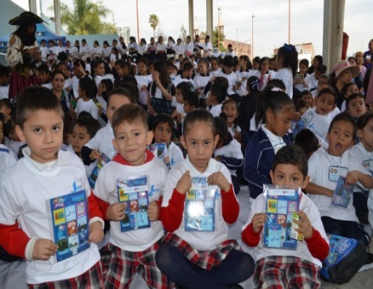 | 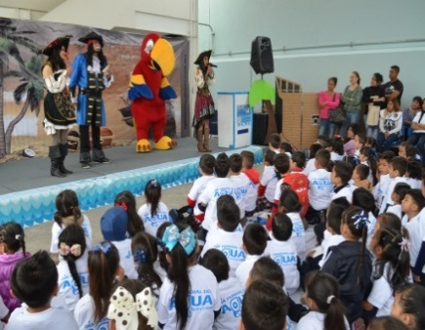 | 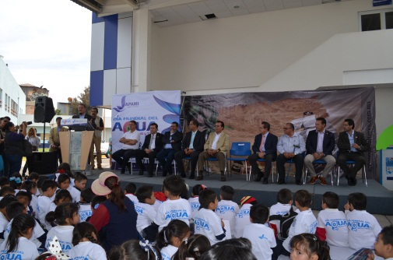

CAMPAÑA DE SALUD.- Campaña de sobrepeso y obesidad del 21 de enero y 26 febrero del 2016.
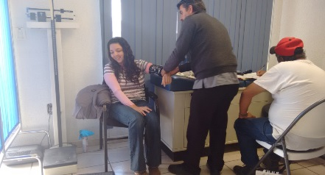 | 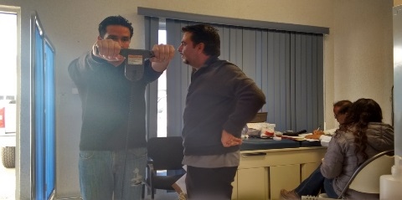 | 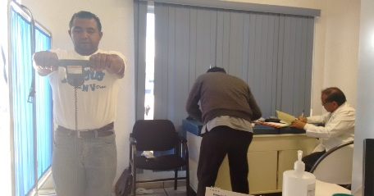

CAMPAÑA DE INFORMACIÓN DE SEGURIDAD SOCIAL.- Campaña de INFONAVIT el día 26 de febrero del 2016
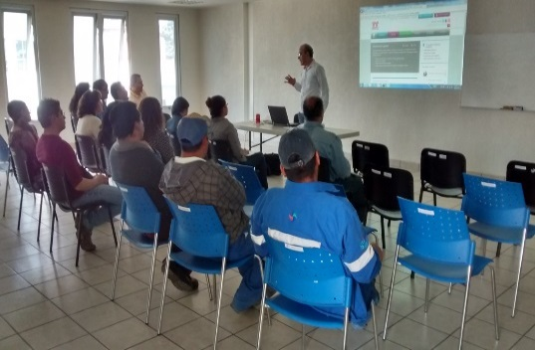 | 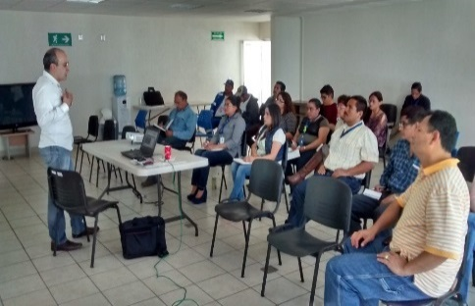 | 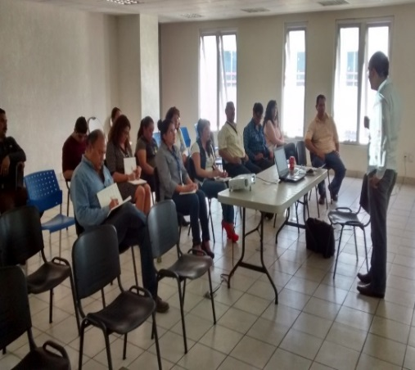

ANEXOS

ASIGNACIONES DE OBRA PROGRAMA 2016

N° | ACCIÓN | CONTRATISTA | NO. DE CONTRATO | MONTO CONTRATADO | TIPO DE LICITACIÓN | CONTRATISTAS PARTICIPANTES
1 | ELABORACIÓN, PRESENTACIÓN Y OBTENCIÓN DE RESOLUCIÓN FINAL ANTE LA SEMARNAT DE LA MANIFESTACIÓN DE IMPACTO AMBIENTAL FEDERAL PARA LA CONSTRUCCIÓN DE COLECTOR SANITARIO PARALELO Y SOBRE MARGEN DEL RÍO SILAO, ADEMÁS DE LAS CONEXIONES AL MISMO PROVENIENTES DEL FRACC. POTEVEDRA Y DE LA ZONA ORIENTE DEL FRACC. VILLAS DE IRAPUATO | LUIS ALBERTO VILLAR GARCÍA | JAPAMI/SROP/2016-01 | $ 59,160.00 | ADJUDICACIÓN DIRECTA | LUIS ALBERTO VILLAR GARCÍA
2 | ELABORACIÓN, PRESENTACIÓN Y OBTENCIÓN DE RESOLUCIÓN FINAL ANTE LA SEMARNAT DE LA EXCENCIÓN DE PRESENTACIÓN DE MANIFIESTO DE IMPACTO AMBIENTAL FEDERAL PARA LA DESCARGA AL RÍO SILAO DE LAS BAJADAS PLUVIALES DEL 4to CINTURÓN VIAL. | LUIS ALBERTO VILLAR GARCÍA | JAPAMI/SROP/2016-02 | $ 46,400.00 | ADJUDICACIÓN DIRECTA | LUIS ALBERTO VILLAR GARCÍA
3 | ELABORACIÓN, PRESENTACIÓN Y OBTENCIÓN DE RESOLUCIÓN FINAL ANTE LA SEMARNAT DE LA EXCENCIÓN DE PRESENTACIÓN DE MANIFIESTO DE IMPACTO AMBIENTAL FEDERAL PARA LA DESCARGA PLUVIAL DEL PROYECTO BLVD. SOLIDARIDAD. | LUIS ALBERTO VILLAR GARCÍA | JAPAMI/SROP/2016-03 | $ 25,520.00 | ADJUDICACIÓN DIRECTA | LUIS ALBERTO VILLAR GARCÍA

ACCIONES DEL PROGRAMA 2015-2018

Acciones Finiquitadas

DESCRIPCIÓN | OBJETIVO | IMPORTE | ESTADO
DRENAJE SANITARIO Y PLANTA DE TRATAMIENTO EN LAS COMUNIDADES DE CARRIZAL GRANDE – LOMA BONITA (1RA ETAPA). | INCREMENTO DE COBERTURA | $ 17’989,886.55 | FINIQUITADA CON ENTREGA TOTAL
ELABORACIÓN DE LA MANIFESTACIÓN DE IMPACTO AMBIENTAL FEDERAL PARA SEMARNAT Y PROCESO DE AUTORIZACIÓN DE IMPACTO AMBIENTAL ANTE ECOLOGÍA DEL ESTADO PARA EL "PROYECTO EJECUTIVO PARA EL APROVECHAMIENTO DE LAS AGUAS DE LA PRESA LA PURÍSIMA, IRAPUATO, GTO. (SISTEMA MÚLTIPLE CON LÍNEA DE CONDUCCIÓN, POTABILIZADORA, TANQUE Y RED DE DISTRIBUCIÓN)" | MEJORAMIENTO DE EFICIENCIA | $145,000.00 | FINIQUITADA CON ENTREGA TOTAL
EXCEPCIÓN DE PRESENTACIÓN DE MANIFIESTO DE IMPACTO AMBIENTAL PARA LA DESCARGA EN EL RÍO SILAO DEL COLECTOR PLUVIAL SANTO DOMINGO. | MEJORAMIENTO DE EFICIENCIA | $22,040.00 | FINIQUITADA CON ENTREGA TOTAL
MANIFESTACIÓN DE IMPACTO AMBIENTAL FEDERAL PARA EL PROYECTO DE LA CONSTRUCCIÓN DE LÍNEA Y ESTRUCTURA DE DESCARGA DE AGUAS TRATADAS DE LA PTAR 1 DE MAYO A RÍO SILAO, CON OCUPACIÓN EN LA ZONA FEDERAL. | MEJORAMIENTO DE EFICIENCIA | $46,400.00 | FINIQUITADA CON ENTREGA TOTAL
CONSTRUCCIÓN DE COLECTOR Y CÁRCAMO DE BOMBEO EN LA COMUNIDAD DE STA. ELENA (1A ETAPA). | INCREMENTO DE COBERTURA | $ 3,454,533.09 | FINIQUITADA CON ENTREGA TOTAL

Acciones en Cierre Administrativo.

DESCRIPCIÓN | OBJETIVO | IMPORTE | ESTADO
PERFORACIÓN DE POZO PROFUNDO EN LA COMUNIDAD DE VENADO DE SAN LORENZO. | MEJORAMIENTO EFICIENCIA | $ 2,273,431.15 | EN CIERRE ADMINISTRATIVO FALTA FINIQUITO Y ACTA DE ENTREGA TOTAL
SUPERVISIÓN EXTERNA PARA LA PERFORACIÓN DE POZO PROFUNDO EN LA COMUNIDAD DE VENADO DE SAN LORENZO. | MEJORAMIENTO EFICIENCIA | $ 50,000.00 | EN CIERRE ADMINISTRATIVO FALTA FINIQUITO Y ACTA DE ENTREGA TOTAL
PROYECTO EJECUTIVO PARA LA CONSTRUCCIÓN DEL SISTEMA PLUVIAL DEL BLVD. SOLIDARIDAD (TRAMO MEGABANDERA - RÍO GUANAJUATO). | MEJORAMIENTO EFICIENCIA | $ 399,095.25 | EN PROCESO DE CIERRE ADMINISTRATIVO
SERVICIO DE CORTES EN TOMAS DOMICILIARIAS POR ADEUDO O CANCELACIÓN. | MEJORAMIENTO EFICIENCIA | $ 1,247,838.00 | EN PROCESO DE CIERRE ADMINISTRATIVO
REHABILITACIÓN DE RED DE DRENAJE EN CALLES PRÍNCIPE CARLOS, JORGE Y ALEJANDRO DE LA COL. LOS PRÍNCIPES | MEJORAMIENTO DE EFICIENCIA | $ 1,033,513.29 | EN PROCESO DE CIERRE ADMINISTRATIVO FALTA FINIQUITO Y ACTA DE ENTREGA TOTAL
REHABILITACIÓN DE RED DE DRENAJE EN CALLE ARGENTINA DE LA COL. LA HACIENDA. | MEJORAMIENTO DE EFICIENCIA | $ 204,430.89 | EN PROCESO DE CIERRE ADMINISTRATIVO FALTA FINIQUITO Y ACTA DE ENTREGA TOTAL
AUTOMATIZACIÓN DE SEGURIDAD EN POZOS Y CÁRCAMOS. | MEJORAMIENTO DE EFICIENCIA | $ 337,188.17 | EN PROCESO DE CIERRE ADMINISTRATIVO
EXCEPCIÓN DE PRESENTACIÓN DE MANIFIESTO DE IMPACTO AMBIENTAL PARA LA DESCARGA EN EL RÍO SILAO DEL COLECTOR PLUVIAL SANTO DOMINGO. | MEJORAMIENTO DE EFICIENCIA | $22,040.00 | EN CIERRE ADMINISTRATIVO FALTA FINIQUITO Y ACTA DE ENTREGA TOTAL
EXENCIÓN DE PRESENTACIÓN DE MANIFESTACIÓN DE IMPACTO AMBIENTAL ANTE LA SEMARNAT PARA LA DESCARGA DE LA INFRAESTRUCTURA PLUVIAL EN LA AV. SAN CAYETANO DE LUNA | MEJORAMIENTO DE EFICIENCIA | $22,040.00 | EN PROCESO DE CIERRE ADMINISTRATIVO
REHABILITACIÓN DE LA RED DE DRENAJE SANITARIO EN EL FRACC. FOVISSSTE (1A ETAPA). | MEJORAMIENTO EFICIENCIA | $ 2,547,927.38 | EN PROCESO DE CIERRE ADMINISTRATIVO
CÁRCAMO PLUVIAL Y LÍNEA DE CONDUCCIÓN EN LA COMUNIDAD DE STA. ELENA (2DA ETAPA). | INCREMENTO DE COBERTURA | $ 2,899,097.30 | EN PROCESO DE CIERRE ADMINISTRATIVO
CONSTRUCCIÓN DE COLECTOR PLUVIAL DE LA ZONA NORPONIENTE DEL MUNICIPIO EN EL RÍO SILAO (1A ETAPA). | MEJORAMIENTO EFICIENCIA | $ 4,088,297.82 | EN PROCESO DE CIERRE ADMINISTRATIVO
CONSTRUCCIÓN DE LA RED DE DRENAJE DE LA COMUNIDAD DE PROVIDENCIA DE PÉREZ (EL GUANTÓN) (1RA ETAPA). | INCREMENTO DE COBERTURA | $ 7,964,644.74 | EN PROCESO DE CIERRE ADMINISTRATIVO
PERFORACIÓN DE POZO PROFUNDO EN LA CD. INDUSTRIAL. | MEJORAMIENTO EFICIENCIA | $ 2,895,783.59 | EN PROCESO DE CIERRE ADMINISTRATIVO
SUPERVISIÓN EXTERNA PARA LA PERFORACIÓN DE POZO PROFUNDO EN LA CD. INDUSTRIAL. | MEJORAMIENTO EFICIENCIA | $ 58,000.00 | EN PROCESO DE CIERRE ADMINISTRATIVO
 |  | $25´859,327.58

ACCIONES EN PROCESO DE EJECUCIÓN.
Se encuentran 16 acciones En Proceso de Ejecución siendo las siguientes Obras.

DESCRIPCIÓN | OBJETIVO | ESTADO | MONTO CONTRATADO | AVANCE FÍSICO REAL | AVANCE FINANCIERO ESTIMADO
CONSTRUCCIÓN DE RED DE DRENAJE SANITARIO Y PLANTA DE TRATAMIENTO EN LA COMUNIDAD DE CUCHICUATO (1RA ETAPA). | INCREMENTO DE COBERTURA | EN PROCESO | $ 13,908,493.35 | 96.00% | 94.70%
EMBOVEDADO CANAL SALIDA A PUEBLO NUEVO (CRUCE CON CARR. DE CUOTA MÉXICO - GUADALAJARA) | MEJORAMIENTO EFICIENCIA | EN PROCESO | $ 27,278,592.18 | 89.60% | 72.81%
CONSTRUCCIÓN DE INFRAESTRUCTURA PARA EL CONTROL DE FLUJO Y DEMASÍAS EN LA INTERSECCIÓN DEL RÍO SILAO Y CANAL 1o DE MAYO (3A ETAPA). | MEJORAMIENTO EFICIENCIA | EN PROCESO | $ 4,997,999.39 | 34.00% | 23.64%
DRENAJE SANITARIO Y SISTEMA DE TRATAMIENTO PRIMARIO EN LA COMUNIDAD DE ROSARIO DE COVARRUBIAS (2DA ETAPA). | INCREMENTO DE COBERTURA | EN PROCESO | $ 1,500,640.12 | 95.82% | 36.40%
CONSTRUCCIÓN DE INFRAESTRUCTURA SANITARIA EN LA COMUNIDAD VISTA HERMOSA (1RA ETAPA). | INCREMENTO DE COBERTURA | EN PROCESO | $ 9,968,000.00 | 67.00% | 27.28%
REHABILITACIÓN Y AMPLIACIÓN DE LA RED DE DRENAJE SANITARIO EN LA COMUNIDAD DE SAN ROQUE (3A ETAPA). | INCREMENTO DE COBERTURA | EN PROCESO | $ 8,885,450.41 | 69.13% | 3.00%
ATENCIÓN A COLAPSOS Y REPARACIONES DE DRENAJE EN EL MUNICIPIO DE IRAPUATO, GTO. | MEJORAMIENTO DE EFICIENCIA | EN PROCESO | $ 2,238,189.09 | 30.00% | 0.00%
CONSTRUCCIÓN DE RED DE DRENAJE SANITARIO Y PLANTA DE TRATAMIENTO EN LA COMUNIDAD CAMINO REAL DE LO DE JUÁREZ (1A ETAPA) | INCREMENTO DE COBERTURA | EN PROCESO | $ 6,974,166.26 | 86.45% | 30.89%
REHABILITACIÓN DE LA RED DE AGUA POTABLE DE LA CENTRAL DE ABASTOS (1A ETAPA) | MEJORAMIENTO EFICIENCIA | EN PROCESO | $4,268,933.91 | 86.23% | 36.35%
MODULO DE CAJEROS EN LAS OFICINAS CENTRALES (1A ETAPA) | MEJORAMIENTO EFICIENCIA | EN PROCESO | $ 329,478.15 | 92.28% | 75.40%
CONSTRUCCIÓN DE TANQUE ELEVADO EN AL COMUNIDAD NORIA DE CAMARENA | INCREMENTO DE COBERTURA | EN PROCESO | $ 455,968.90 | 76.69% | 0.00%
RENIVELACIÓN DE BOCAS DE TORMENTA, POZOS DE VISITA Y CAJAS DE VÁLVULAS EN DIVERSAS VIALIDADES DEL MUNICIPIO DE IRAPUATO, GTO. | MEJORAMIENTO EFICIENCIA | EN PROCESO | $ 2,372,959.68 | 55.10% | 20.20%
CONSTRUCCIÓN DE TANQUE ELEVADO EN LA COMUNIDAD DE SANTA ELENA | MEJORAMIENTO EFICIENCIA | EN PROCESO | $ 152,295.00 | 29.87% | 29.87%
REHABILITACIÓN DE LA RED DE DRENAJE EN LA CALLE GRANJA CHOICE DE LA COLONIA RAFAEL GALVÁN. | MEJORAMIENTO EFICIENCIA | EN PROCESO | $154,237.25 | 67.00% | 0.00%
SUPERVISIÓN EXTERNA PARA EL EMBOVEDADO CANAL SALIDA A PUEBLO NUEVO (CRUCE CON CARR. DE CUOTA MÉXICO- GUADALAJARA). | MEJORAMIENTO EFICIENCIA | EN PROCESO | $940,000.00 | 89.60% | 62.64%
DRENAJE SANITARIO Y PLANTA DE TRATAMIENTO EN LAS COMUNIDADES DE CARRIZAL GRANDE – LOMA BONITA (2DA ETAPA) | INCREMENTO DE LA COBERTURA | EN PROCESO | $4,089,430.65 | 70.00% | 13.26%
 |  |  | $133’365,755.44

